Задание
- В программе Game Maker открыть сохраненную игру «Платформер» с анимацией и любым способом создать дополнительный спрайт:
Создать объект vrag и события создания, действия: движение в различных направлениях и таймер.
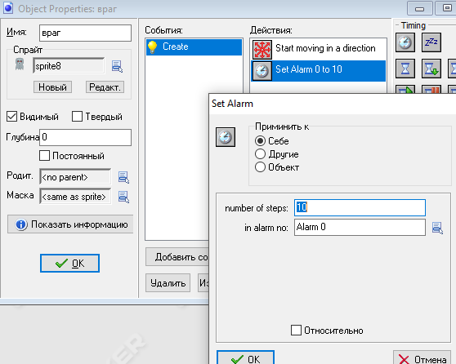
Создадим событие Сигнал (Таймер)
